ÉVALUATION
CLASSE : Première
VOIE : ☐ Générale ☒ Technologique ☐ Toutes voies (LV)
ENSEIGNEMENT : histoire-géographie
DURÉE DE L’ÉPREUVE : 2 h--
Niveaux visés (LV) : LVA LVB
Axes de programme : thème3histoire ; thème2géographie ; thème3géographie ;
CALCULATRICE AUTORISÉE : ☐Oui ☒ Non
DICTIONNAIRE AUTORISÉ : ☐Oui ☒ Non
☒ Ce sujet contient des parties à rendre par le candidat avec sa copie. De ce fait, il ne peut être dupliqué et doit être imprimé pour chaque candidat afin d’assurer ensuite sa bonne numérisation.
☐ Ce sujet intègre des éléments en couleur. S’il est choisi par l’équipe pédagogique, il est nécessaire que chaque élève dispose d’une impression en couleur.
☐ Ce sujet contient des pièces jointes de type audio ou vidéo qu’il faudra télécharger et jouer le jour de l’épreuve.
Nombre total de pages : 9

Première partie : questions (sur 10 points)

- Définissez la notion de laïcité.

- Justifiez l’affirmation suivante : « la France se dote d’un régime stable qui reprend et approfondit l’ensemble des principes de 1789 ».

3- Choisissez parmi les définitions suivantes, celle qui s’applique à la notion de « chaîne mondiale de valeur ajoutée ». (recopiez-là sur votre copie).

- Ensemble d’activités indépendantes nécessaires à la fabrication et à la commercialisation d’un produit.
- Lien réciproque des économies nationales dans le système mondial.
- Ensemble des étapes contribuant à l’élaboration d’un bien.

4- En vous appuyant sur un exemple, définissez flux matériels et flux immatériels.

5- Sur le fond de carte (annexe), localisez et nommez les éléments suivants :
- deux grandes places financières mondiales ;
- une façade maritime majeure.
Indiquez les figurés choisis en légende.

Annexe :

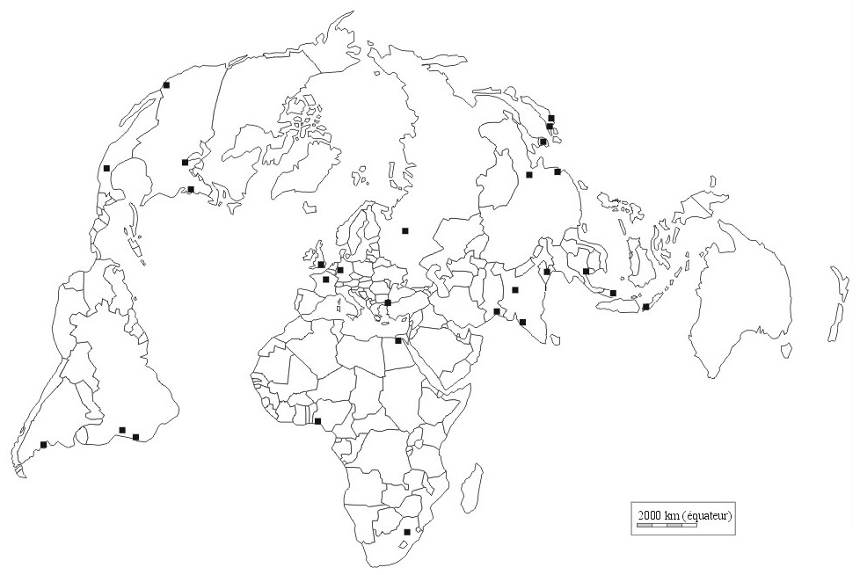
Place financière mondiale

Façade maritime majeure

Deuxième partie : analyse de document(s) (sur 10 points)

Le candidat choisit l’un des deux sujets.

Sujet d’étude : Les espaces périurbains en France (métropolitaine et ultramarine)

Document 1 : la périurbanisation dans l’agglomération de Cayenne
« Le dynamisme démographique de l’agglomération de Cayenne entraîne un fort développement de son urbanisation sur le territoire des communes de plus en plus éloignées de la ville centre alors que les emplois et les activités y restent concentrés. Cette situation génère une forte hausse des besoins de déplacements entre Cayenne et les autres communes, qui se concentrent, dans la partie ouest, sur la RN1¹ du fait de l’absence d’alternative. La RN1 supporte ainsi un niveau de trafic très élevé qui atteint, dans sa partie entre l’échangeur de Balata et la RD 51 (carrefour dit de la Carapa) sa limite de capacité. La circulation y est ainsi très difficile avec une saturation quotidienne matin et soir […]
Les territoires des communes de Macouria et Matoury subissent une forte pression foncière liée au développement de l’agglomération de Cayenne et à l’accroissement démographique (entre + 3 % et + 4 % par an ces dernières années alors qu’elle n’est comprise qu’entre 0,4 % et 0,6 % sur l’ensemble de la France). Cette pression affecte notamment les espaces naturels et agricoles.
Pour prendre en compte et maîtriser cette pression, les collectivités locales ont développé une politique cohérente et planifiée en matière d’habitat qui s’est traduite par plusieurs projets d’aménagement en cours ou à venir comme la ZAC² de Soula ou le lotissement de Belle Humeur, sur la commune de Macouria, et les quartiers résidentiels de Balata nord/Larivot, Balata ouest/Abriba, la Chaumière, sur la commune de Matoury.
La RN1, sur le secteur objet de l’aménagement, évolue essentiellement aujourd’hui dans des espaces semi-naturels.
L’habitat au bord de la route est le plus souvent épars et disséminé selon des logiques d’opportunité (habitat spontané) qui augmente la pression foncière. Il s’agit d’un habitat de type individuel, souvent précaire, « informel », c’est-à-dire n’ayant pas fait l’objet d’une autorisation au titre du code de l’urbanisme. »

Notes :
1 : route nationale 1
2 : zone d’aménagement concerté

Source : Préfecture de la Région Guyane et Collectivité territoriale de Guyane, Aménagement de la route nationale n° 1 de Guyane, dossier de concertation. DEAL Guyane, 2018. http://www.guyane.developpement-durable.gouv.fr/IMG/pdf/dossier_concertation_rn1_balata-rd51_editos.pdf , p. 11[consulté en octobre 2019]
Doc. 2. L’aménagement de la route nationale n° 1 entre Macouria et Cayenne.
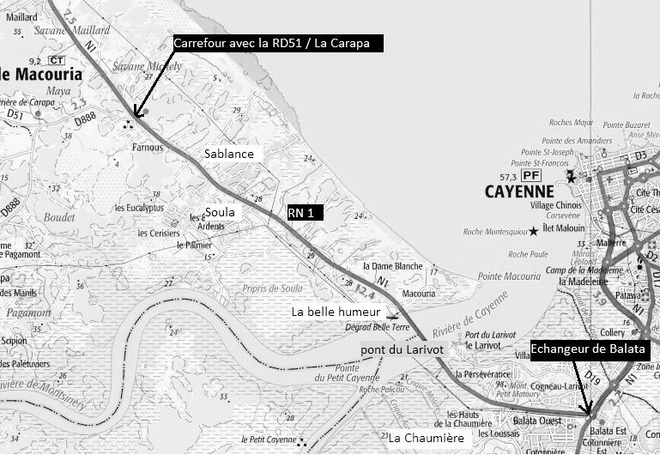
Echelle 1 : 68 220

Source : D’après Géoportail, carte IGN n°4712, 2005, https://www.geoportail.gouv.fr/carte, et DEAL Guyane. http://www.guyane.developpementdurable.gouv.fr/IMG/pdf/dossier_concertation_rn1_balata-rd51_editos.pdf , p. 18 [consultés en octobre 2019]

Questions :
- Définissez la périurbanisation.
- Décrivez deux difficultés qui se posent aux communes de l’agglomération de Cayenne.
- Caractérisez le problème d’habitat propre aux territoires d’outre-mer.
- Indiquez l’importance que revêt la RN 1 dans l’agglomération cayennaise.
- Relevez dans les documents deux réponses apportées par les collectivités locales aux problèmes posés.

Sujet d’étude : L’agro-tourisme en France (métropolitaine et ultramarine)

Document 1 : l’agrotourisme en Gironde
« Les ponts de mai sont souvent l'occasion de prendre quelques jours de vacances : certains touristes en profitent pour tester l'accueil paysan. Cette nouvelle forme de tourisme apporte un complément de revenu aux agriculteurs et permet aux vacanciers de visiter, autrement, une région.
France et Thierry Delottier proposent, entre autres, trois yourtes¹ pour un hébergement original dans le Blayais². […] A quelques mètres des moutons, Martine et Gérard, la cinquantaine, finissent de boucler leurs valises. Ces Bretons viennent de passer une nuit à la Bergerie du marais, à Anglade, dans le Blayais (Gironde). Depuis quinze ans, leurs propriétaires, Thierry et France Delottier, éleveurs et maraîchers³, ont diversifié leur activité. Ils proposent une table d'hôte, des visites de l'exploitation et quinze hébergements, en chambre d'hôte ou en yourte.
Pour Martine et Gérard, ce n'est pas la première expérience d'agrotourisme mais comme d'habitude, ils sont ravis : « Cet endroit est authentique, ça dégage une atmosphère qu'on ne retrouve nulle part ailleurs » sourit Gérard. Ce type de vacances n'a rien à voir avec l'hôtel, selon Martine : « J'ai beaucoup aimé leur accueil, on a mangé à leur table, on n'est pas des clients de la chambre une ! C'est un peu comme si on arrivait chez des amis. »

Martine et Gérard, qui habitent en Bretagne, sont des adeptes de l'agrotourisme. Ils ont déjà visité une dizaine d'endroits en logeant à la ferme.
Faire des rencontres c'est aussi ce que recherchent les propriétaires : « En tant qu'agriculteurs on ne bouge jamais, on reste toujours là. Ces personnes m'amènent leurs vies, leurs idées. Ici on accueille et on partage », explique France. Ils reçoivent quelques dizaines de touristes par an. L'agrotourisme leur permet aussi de diversifier leurs sources de revenu : « On est une petite exploitation, explique Thierry. C'est un complément non négligeable, mais c'est un tout : on vit en auto-suffisance, on fait de la vente directe de nos produits, qu'on sert également à table à nos clients. »
Autre avantage : faire connaître leur métier : « C'est un plaisir de voir les gens déguster nos produits : ils nous disent « oh il est bon cet agneau, c'est une bonne viande ». Ils prennent conscience que des paysans leur fournissent des produits de qualité » souligne Thierry qui élève environ 80 brebis, 4 béliers et 45 agneaux […].
« Ici c'est une sorte de poumon vert, sourit Thierry, au milieu de ses brebis. Quand ils viennent les gens visitent la bergerie, voient les agneaux... Ce sont des choses évidentes pour nous mais certains ne connaissent pas du tout le marais, même ceux qui viennent de Bordeaux. On partage une connaissance qui diminue car le nombre d'éleveurs diminue, c'est bien de montrer que ce genre de petite exploitation peut survivre et susciter de nouvelles vocations ! »
Cet accueil paysan fait des émules⁴ : Gérard, leur client du jour est lui aussi agriculteur. Il pense ouvrir une chambre d'hôte dans quelques années pour avoir un complément de retraite. Il existe beaucoup de réseaux d'agrotourisme en France (notamment Accueil paysan). L'un des principaux, Bienvenue à la ferme, compte 8 000 agriculteurs adhérents, dont 105 en Gironde, selon la chambre d'agriculture. »

Notes :
1 yourte : grande tente circulaire traditionnelle de Mongolie
2 Blayais : région autour de Blaye, située en Nouvelle-Aquitaine
3 maraîchers : celui qui cultive les légumes en plein champ ou sous serre
4 émules : ceux et celles qui essaient d’égaler voire de surpasser cet accueil paysan

Source : Marie-Jeanne, Delepaul, 8 mai 2019, « Passer une nuit à la ferme : l'agrotourisme se développe en Gironde », France Bleu Gironde. https://www.francebleu.fr/infos/societe/passer-une-nuit-a-la-ferme-l-agrotourisme-se-developpe-en-gironde-1557322196 [consulté en octobre 2019]

Document 2 : « Bienvenue à la ferme » en Nouvelle-Aquitaine
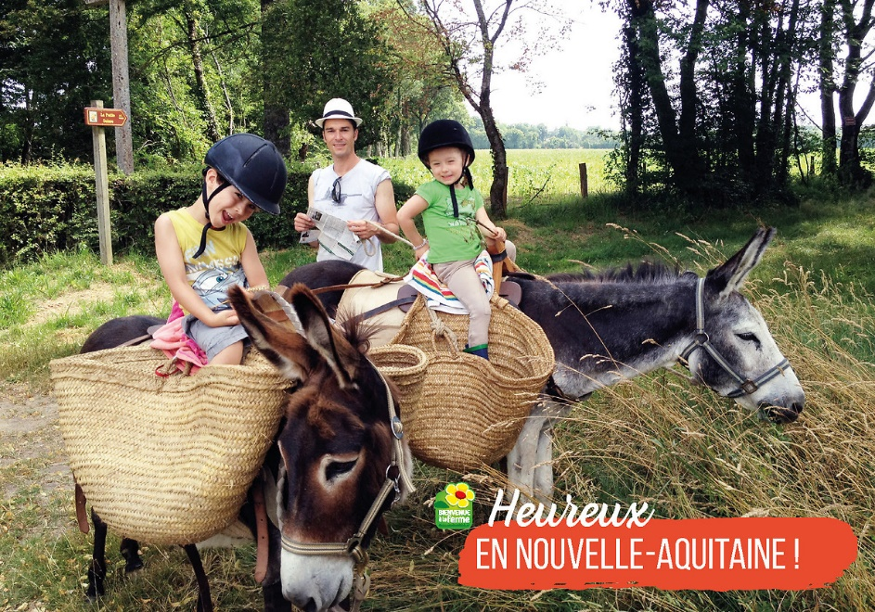


Source : photographie issue du site web . https://nouvelle-aquitaine.chambres-agriculture.fr/filieres-et-territoires/agrotourisme-et-circuits-courts/. [consulté en octobre 2019]

Questions :
- Quelles activités touristiques propose l’agrotourisme ?
- Relevez les avantages que représente l’agrotourisme pour les agriculteurs.
- Donnez deux demandes particulières des touristes auxquelles répond l’agrotourisme.
- Relevez une information prouvant que l’agrotourisme séduit de plus en plus d’agriculteurs et se développe.
- Montrez que l’agrotourisme peut être un facteur de développement des espaces ruraux.

